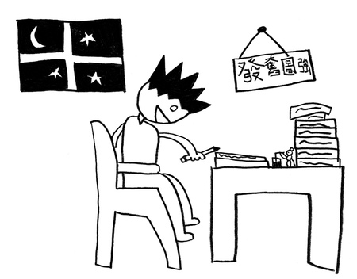 節錄自《會讀書》 © 汪培珽
「我最喜歡打電玩了，打電玩可以帶給我快樂。」
對不起，打電玩，不是工作，它只是一種娛樂。
任何娛樂，都要在你盡了自己的責任之後，
才能享受到娛樂帶給你的快樂。
「但是，我不喜歡讀書啊。」
不要緊，沒人喜歡。
你以為一大早走進圖書館的同學，都是滿心歡喜的嗎？
見鬼了！每一個人的內心都掙扎地想要逃走，
恨不得可以一輩子不要去圖書館唸書。
但是，還是有人走了進去。
「走進圖書館用功讀書」還是無法保證什麼，
但是，這些人將來的機會比較多，
卻是任誰也無法否認的事實。
你不喜歡讀書，那你喜歡什麼呢？
除了玩樂之外，
你已經發現了自己的天賦、興趣或專長了嗎？
你如果喜歡畫圖，那就從讀書的時間裡撥出一些來畫圖；
你如果喜歡打籃球，那就從讀書的時間裡撥出一些來打球。
讀書和發展興趣，是可以兼顧的，
你可能要犧牲一些睡眠而已。
我那國三的女兒喜歡寫作，
所以睡覺前她先將功課做好，
然後每天撥鬧鐘清晨五點起床寫作。
如果你還沒發現自己的興趣或天賦，
這時候又不用功讀書，那不是在跟自己的將來過不去嗎？
最後我想換個角度問你：
「用功讀書，會讓你少一塊肉嗎？」
「用功讀書，真的會讓你很痛苦嗎？」
不，你應該試試看，
試試看「用功讀書、取得好成績」會帶給你什麼感覺。
對你有利而無害的事，一定要盡力去試試看。
在此，獻上我最誠摯的祝福，
這個祝福，也是你父母最想給你的。
節錄自《會讀書》歡迎分享 © 汪培珽

